YYsports YES!一起喊中華最棒
Ya! 讓你更有power 世界12強 獨家服務只給You!

繼亞錦賽中華隊也奪下冠軍後，令全台灣期待的就是世界12強棒球賽了，今年在洲際棒球場舉辦的比賽，讓運動融入生活的YYsports希望傳遞運動即有趣，透過YYsports APP讓364天都擁有豐富的運動生活，一起和球迷同樂+1的運動夢想殿堂，11/5-11/7於台中洲際棒球賽中華隊出賽期間，還有新竹巨城SOGO一樓廣場第二直播現場，舉辦許多互動贈獎活動，一起和YYsports大聲喊出”相信中華”!!

YYsports專屬給You 擊出好球最強服務

第一好球 五星級PIT STOP 賽事特製餐
PIT STOP餐車構想來自於F1賽事進入維修站(Pit Lane)換胎及加油的概念，作為餐飲補給站，這回YYsports特別找來台中五星級裕元酒店總主廚康志偉，打造12強賽加油特餐，讓球迷加油吶喊時，也能享受一級美食。
PIT STOP推出4組套餐，每組套餐皆搭配可樂/雪碧/紅茶飲料三選一，另有每日例湯提供單點。套餐包括以台式刈包為主的Believe CT (相信中華)一號餐，象徵堅韌的台客精神，邀您一起「相信中華」。二號餐Beat VEN(痛宰委內瑞拉)，主餐為濃濃南美風情的烤雞腿堡；三號餐Against PRI(三振波多黎各)，以塔塔醬魚排刈包為主題；四號餐Tokyo Dome(前進東京巨蛋)，則以牛肉漢堡為主食，象徵中華隊順利過關斬將，一舉殺進日本東京巨蛋決賽。獨家賽事特製餐點，只在2019世界12強棒球賽!
- 中華隊出賽期間，下載YYsports APP登入會員，即可兌換免費飲料一杯喔!!(每人限兌對一次，數量有限，飲料口味將以現場供應為主)。另外指定會員ExP升級還有機會免費兌換賽制特製餐點(每日限量20份)
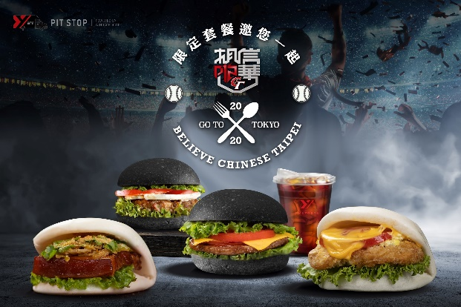

第二好球 場邊加油 彩繪中華 展現應援力
YYsports邀你一起相信中華，參與YYsports會員登入活動即可免費兌換加油棒一組(數量有限，送完為止) ；另外更邀請專業彩繪老師，只要你是YYsports會員即可享受專屬的服務，而且上傳現場彩繪照片於YYsports粉絲團活動專區，將於11/8抽出五名球星簽名商品喔!!

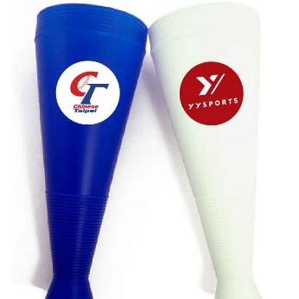
第三好球 登入會員 立馬送 賽事潮流襪
11/5-11/7中華隊出賽場次活動期間，只要你註冊登錄會員即可於中華隊比賽場次5局結束後至YYsports會員服務站兌換限量【相信中華】限定藍白襪乙雙，(數量有限換完為止，每人限兌換一雙)。

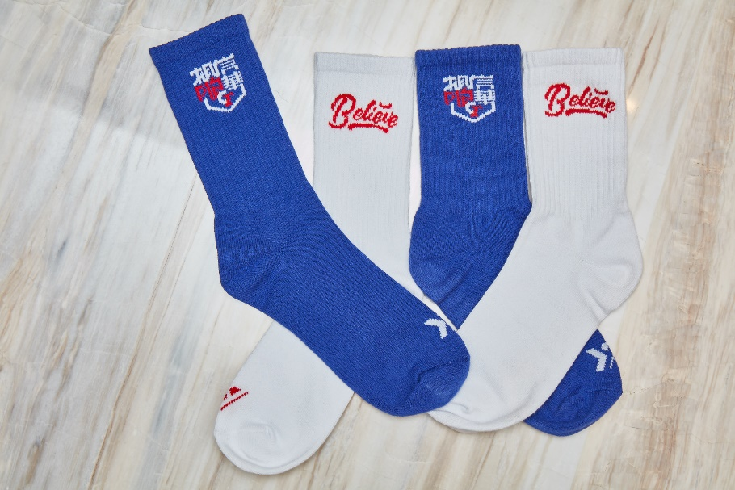

「林智勝 張正偉 張泰山」V.S熱血主播徐展元 直播嗨翻新竹巨城SOGO
YYsports為了讓更多球迷可以參與全台注目的賽事，特地安排第二現場無時差的直擊台中洲際棒球賽賽事狀況，還於中華隊賽事活動三天邀請不同的球星與大家同樂，11/5大師兄林智勝、11/6花花張正偉及11/7 OEO張泰山和最熱血的運動主播徐展元，與大家同樂一起欣賞最精采的中華對戰，更有多樣獨家球星簽名贈品大方送。局間還有多個互動贈獎活動，預測當天兩隊比分還有機會獲得隔天門票喔!!

賽事直播場次 :
11月5日 波多黎各 V.S 中華
11月6日 中華 V.S 委內瑞拉
11月7日 日本 V.S 中華
直播地點 : 新竹巨城SOGO廣場
YYsports 品牌簡介
從豐富運動用品，到多元運動服務，全方位運動服務通路
YYsports以消費者運動需求為導向，提供精選的商品推薦、專業的訓練計劃到優質的IP賽事活動，傳遞『1+364』運動體驗的品牌精神，建構365天持續豐富的運動生活服務，完成1個偉大的運動賽事夢想，讓運動融入生活，YYsports陪你成就『+1』的健康夢。

全新YYsports APP 上市，請搜尋YYsports。

新聞聯絡人: 李雅玲 Irene 0939-066435 irene.lee@pousheng.com

